3. Propriedades físicas dos materiais
3.3. A importância da água para a vida na Terra
Responde às seguintes questões consultando o teu manual. [Págs. 47-54]

- Completa o esquema com as palavras-chave. Em caso de dúvida, consulta a pág. 47 do manual.
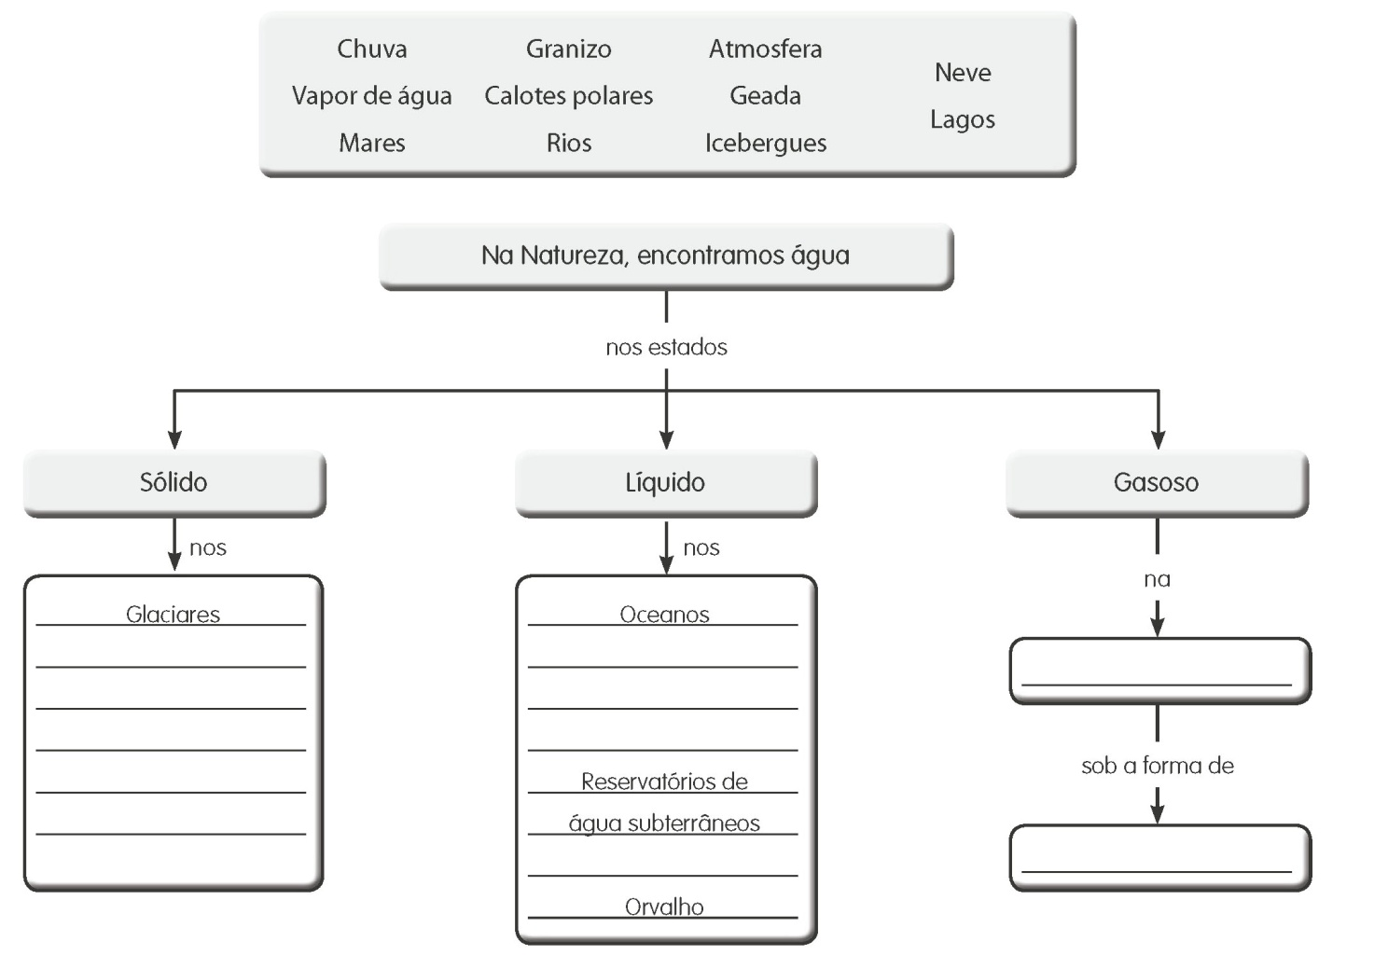
Vapor de água
Atmosfera
Chuva
Mares
Rios

Lagos

Granizo
Calotes polares
Geada
Icebergues
Neve

- Analisa o gráfico da figura 58 da pág. 47 do manual, que diz respeito à distribuição da água na Terra.
2.1. Faz a associação correta entre os elementos da coluna A e os elementos da coluna B.

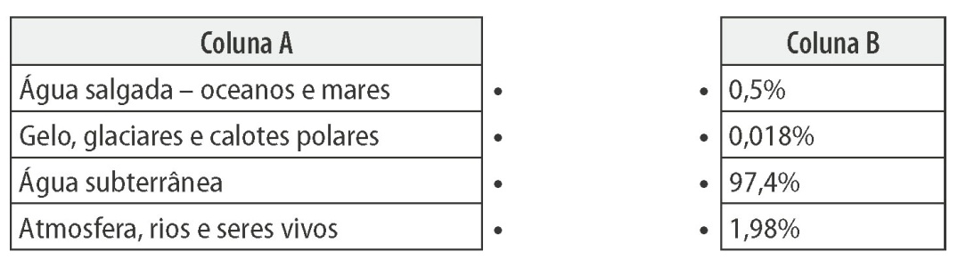

2.2. Completa a frase seguinte utilizando as palavras que se encontram dentro do retângulo.
“Na Terra, a maior parte da água é água salgada
salgada doce
pequena oceanos
mares água
que forma os oceanos e mares;
a água doce constitui apenas uma
pequena parte da existente na Terra.”
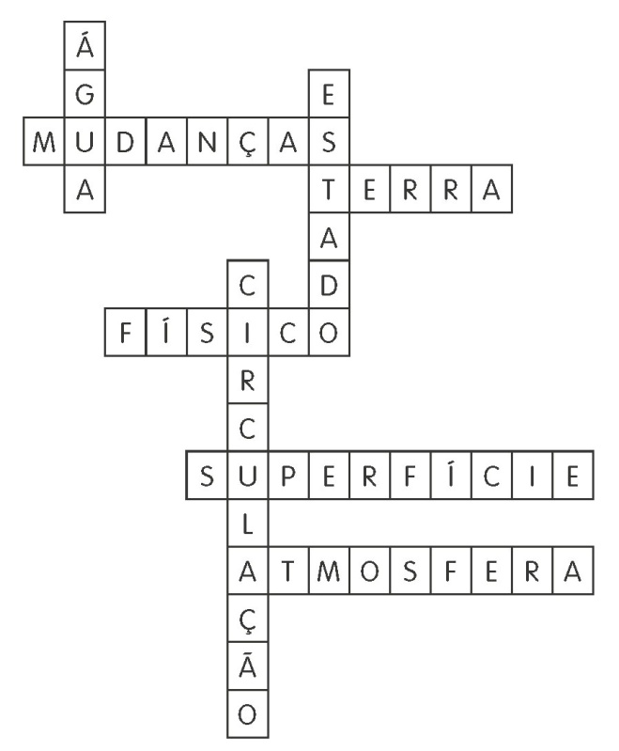
- Completa a frase seguinte utilizando as palavras
que se encontram no crucigrama.
“O ciclo da água ou ciclo hidrológico
corresponde a uma sucessão de mudanças
de estado físico da água, que
permitem a sua circulação permanente da
superfície da Terra para a atmosfera
e desta, de novo, para a superfície terrestre.”

- Coloca a palavra “Sim” quando a afirmação é
verdadeira e a palavra “Não” quando é falsa.
Em caso de dúvida, consulta a pág. 48 do manual.
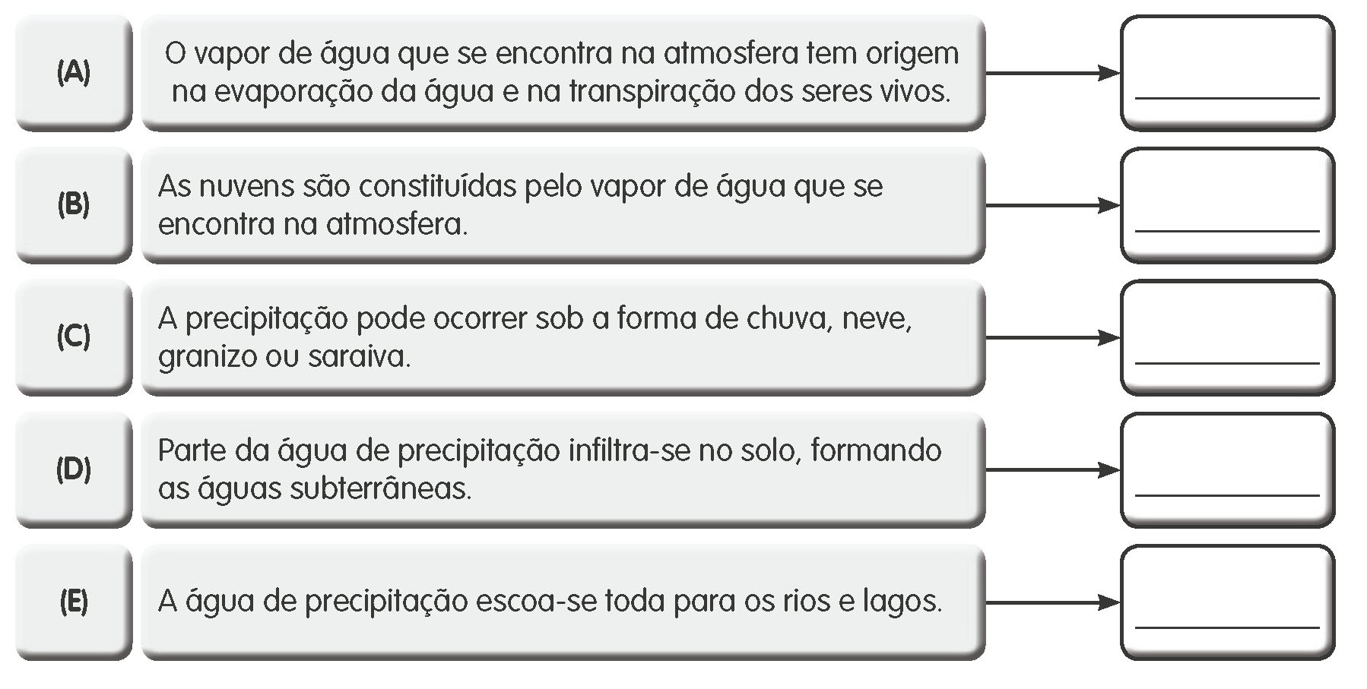
Não
Sim
Sim
Sim
Sim

- Completa as frases seguintes utilizando as palavras que se encontram dentro do retângulo.
(A) A água, na Natureza, renova-se continuamente
através do ciclo da água.
agentes reguladores influencia o clima
ciclo da água
(B) O ciclo da água influencia o clima das
diferentes regiões do Planeta.
(C) A água dos oceanos e a humidade do ar são agentes reguladores da temperatura
ambiente.

